C语言程序设计大作业

所选题目名称

单 位： 计算机学院网络空间安全学院

班 级： 计算机科学与技术四班

学 号： 202205566927

姓 名： 吴畅

任课教师： 谢勇

湘 潭 大 学

2023年6月

## 文档信息

|  |  |  |  |
| --- | --- | --- | --- |
| 源代码 | 可执行文件 | 自评成绩 | 答辩PPT |
| 有 | 有 | 优 | 有 |

## 学术诚信承诺书

xxx，学号xxxxxxxxxx，系信息工程学院计算机系xxxx级xxxxx专业x班学生。本人承诺本课程设计提交的所有源代码和文档不存在抄袭、剽窃行为。如果被他人发现存在抄袭、剽窃、雷同等学术不端行为，愿意承担所带来的一切后果。

签名、时间照片图片

## 题目概述

1. 概述

简要介绍本题目的内容，目标。

1. 所要完成的任务说明

|  |  |  |
| --- | --- | --- |
| 序号 | 功能分类 | 任务 |
| 1 | 必做 | 地图滚动展示，方向控制，敌我子弹发射，碰撞检测等基本射击游戏元素 |
| 2 | 必做 | 游戏存盘和读盘功能 |
| 3 | 必做 | 成绩排行榜 |
| 4 | 选做 | 游戏音乐与音效 |
| 5 | 选做 | 敌人被击落的粒子特效 |

1. 完成情况

|  |  |
| --- | --- |
| 功能序号 | 完成情况说明 |
| 1 | 类太空侵略者的基本游戏元素已经完成 |
| 2 | 设计了UI来实现存盘读盘功能，能读取玩家的位置信息和玩家的生命值以及分数等信息 |
| 3 | 成绩排行榜功能以及完成，玩家生命值归为0之后会存储玩家的ID和分数，若在开始界面点击排行榜按钮，则会输出排行榜信息 |
| 4 | 完成了游戏背景音乐以及玩家射击，敌人被击败的音效 |
| 5 | 采用数学的方法模拟了敌人被击落后四散的粒子特效 |

1. 开发环境说明

开发环境：windows 11 64位,easyx

开发工具：visualstudio

简要介绍自己所用的开发环境，包括操作系统，开发工具等。

## 程序分析与设计

1. 系统分析

*以下任意要求在文档中缺少，不得分*

要求1：创建了哪些函数，对函数分别进行详细说明。 说明要包含：

* 1. 函数原型；
  2. 函数的功能，如果有较为复杂的算法也需要说明；
  3. 各参数的意义；
  4. 函数的返回值类型

示例：

|  |  |
| --- | --- |
| 编号：001 | int max(int x, int y) |
| 函数功能 | 求两个数中大的值 |
| 参数说明 | x: int型，一个整数  y: int型，一个整数 |
| 函数返回值 | int型，两者中大的值 |
| 玩家类 |  |
| 编号：000 | void iniPlayer(); |
| 函数功能 | 初始化玩家类中的数据 |
| 参数说明 | void |
| 函数返回值 | void |

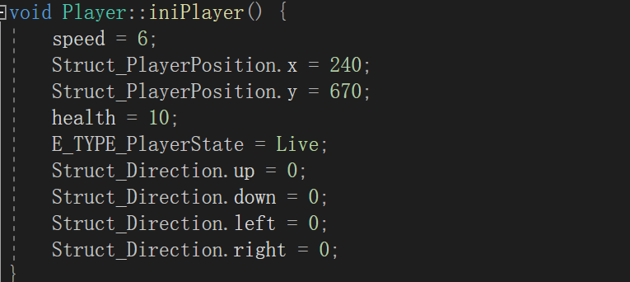

|  |  |
| --- | --- |
| 编号：001 | void Player::update_PlayerPosition(int _cmd, int framebuffer) |
| 函数功能 | 初始化玩家类中的数据 |
| 参数说明 | _cmd:根据_cmd位数上的0或者1来判断按下了哪些按键  framebuffer:游戏的总运行帧数,每运行10ms帧+1 |
| 函数返回值 | void |

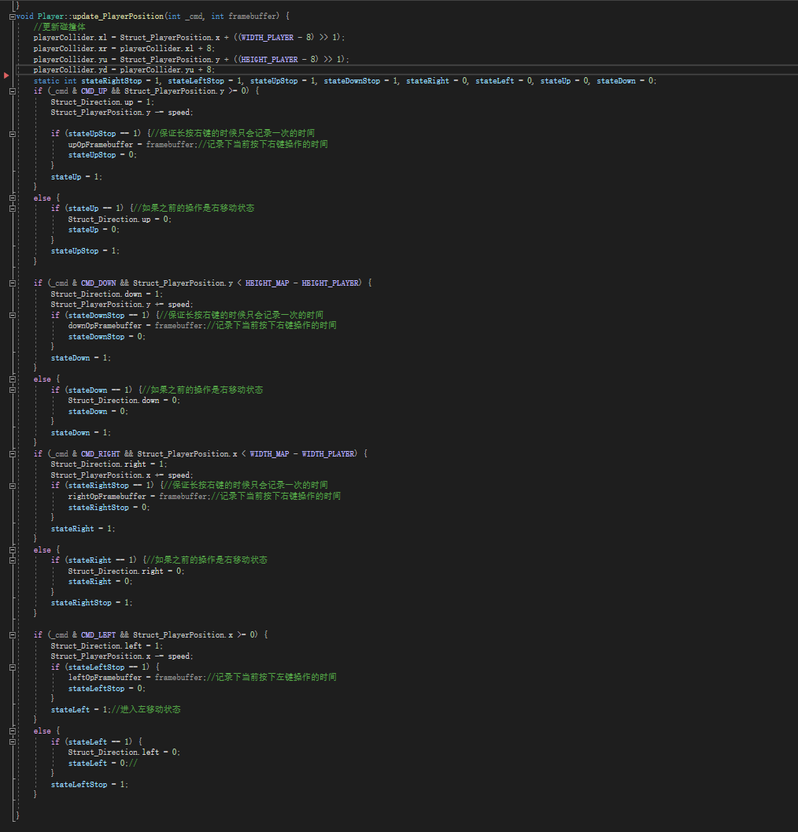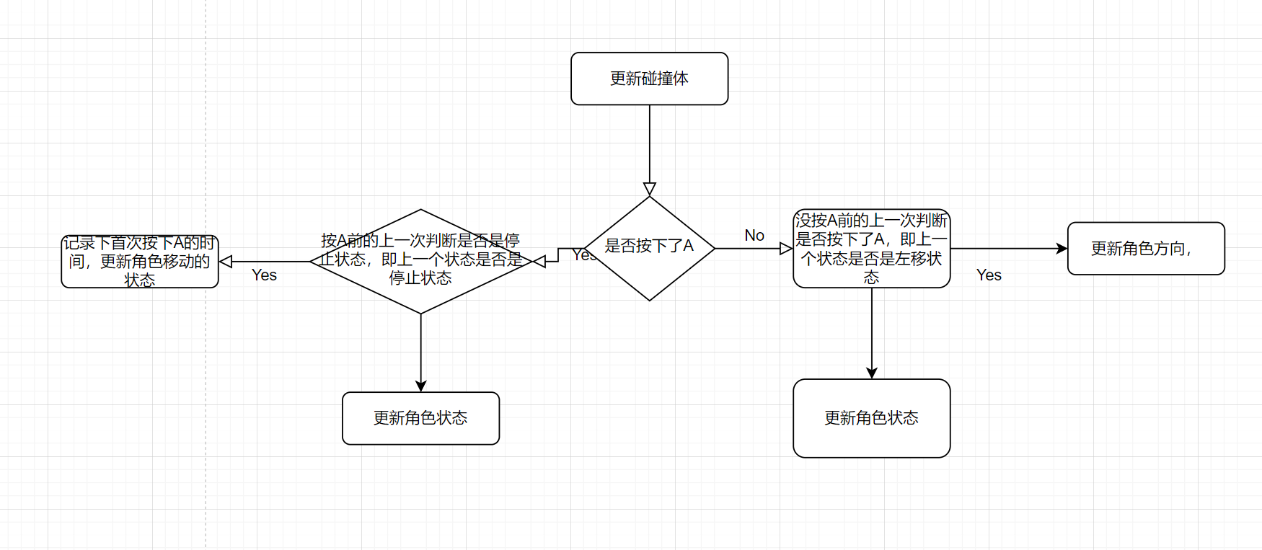

|  |  |
| --- | --- |
| 编号：003 | void Player::update_PlayerImage(int frameBuffer) |
| 函数功能 | 更新玩家的动画 |
| 参数说明 | frameBuffer:游戏运行时的时间轴，每隔10ms+1 |
| 函数返回值 | void |

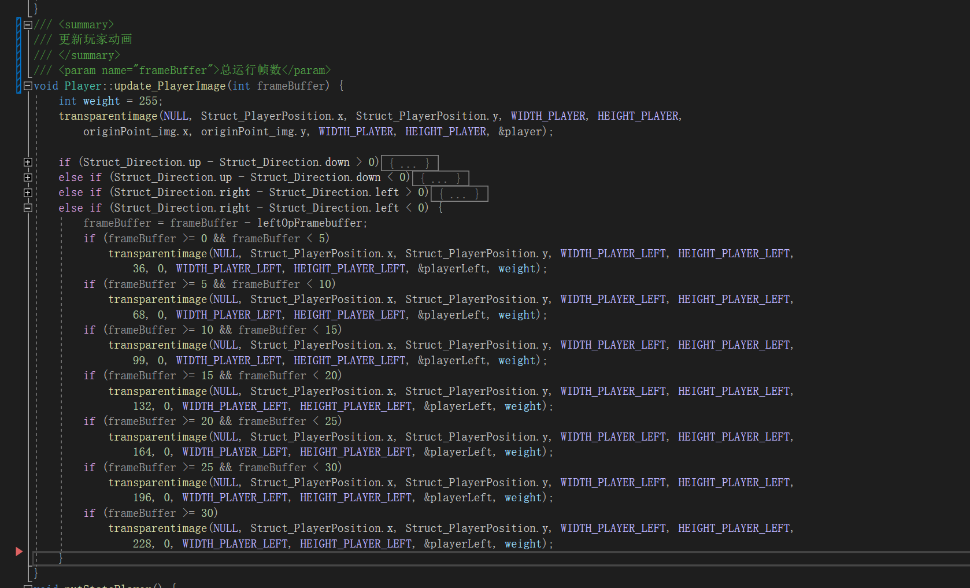

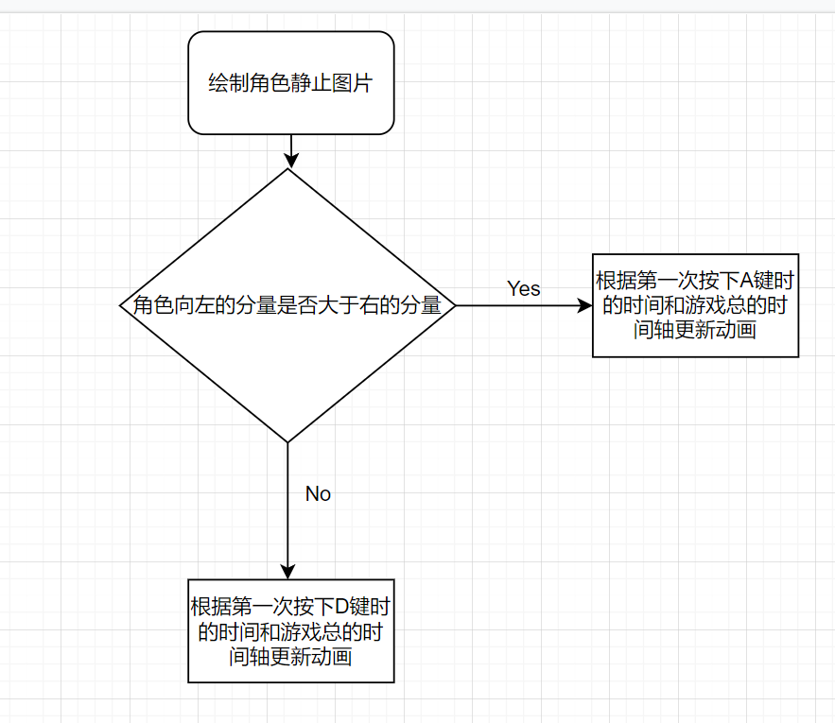

|  |  |
| --- | --- |
| 编号：004 | void putStatePlayer() |
| 函数功能 | 在游戏过程中展示玩家状态如何生命值，分数等 |
| 参数说明 | void |
| 函数返回值 | void |

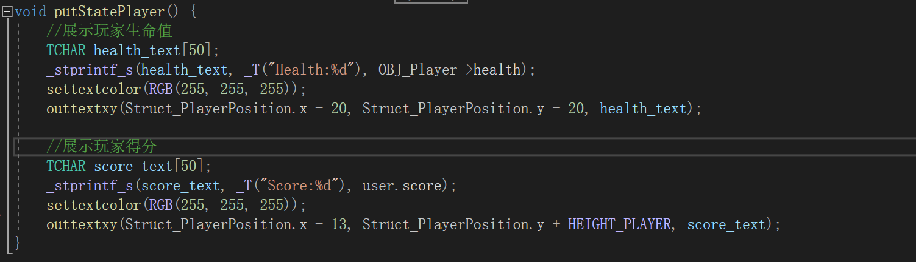

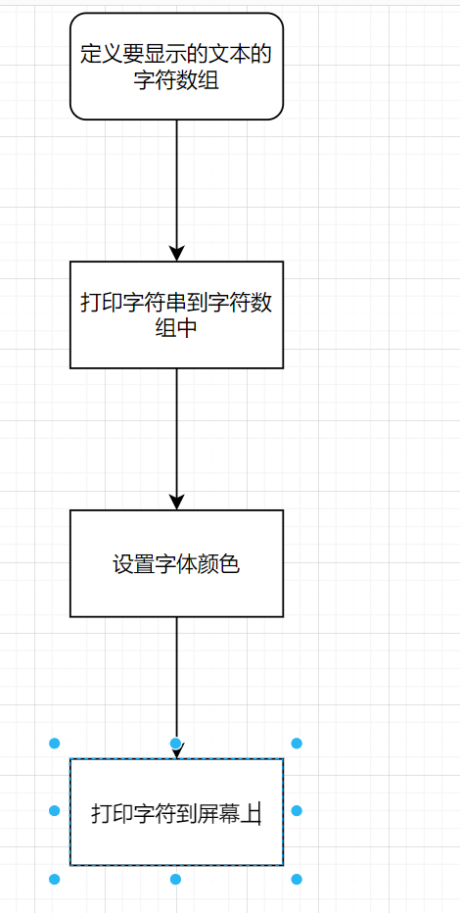

|  |  |
| --- | --- |
| 编号：004 | void Player::update_Player(int n_command, int framebuffer) |
| 函数功能 | 调用位置更新函数和图像更新函数 |
| 参数说明 | n_command:获取按键操作  Framebuffer:时间轴 |
| 函数返回值 | void |

玩家子弹:

要求2：函数之间的调用关系图

1. 函数设计

要求：

在每个3级标题下，对创建的每个函数分别画出流程图（推荐使用visio或者draw.io等专业绘图工具），贴出对应代码和注释，无流程图、无代码注释、注释与流程图对应不上不得分。

## 测试分析

1. 测试与调试
2. 测试结果分析
3. 结论

## 系统演示

1. 系统个功能运行截图与说明

## 设计体会

1. 设计过程中的问题及其解决方案
2. 设计过程中的错误及其原因分析
3. 体会和收获